**Лабораторная работа № 2  
Реляционные базы данных**

**Ход работы:**

1. Запускаю программу **MS-Access.** илиоткрывать сразу **Европа.accdb** из папки Документы (по-умолчанию)**.**

2. Открываем предыдущего базу данных **Европа**

3. **Разделение данных на две таблицы**:

Создаем таблицу **Религия** с полями (переходим во вкладку Создание, далее Конструктор таблиц, см. рис.1):

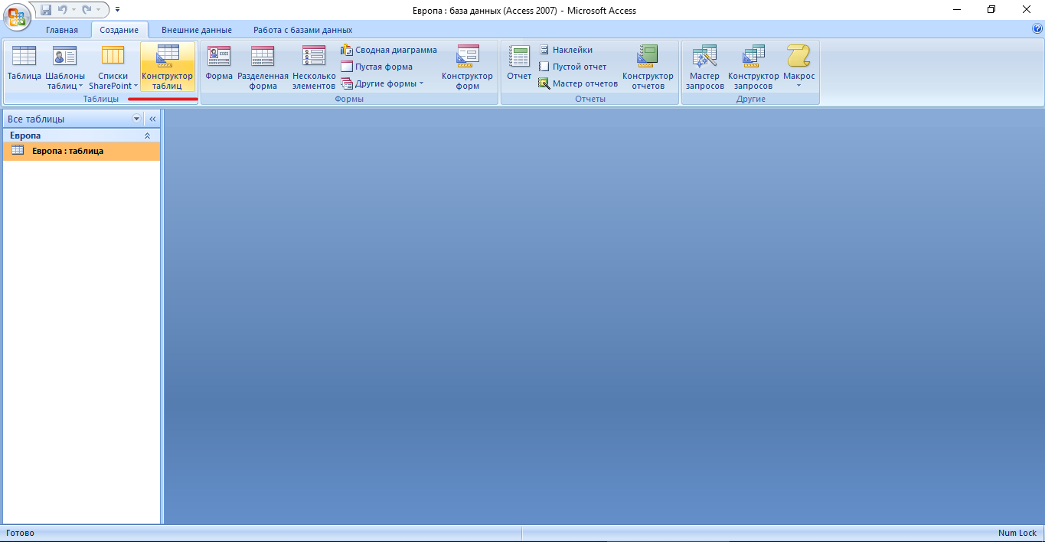

Рис.1

Пустой таблица1 создан (рис.2) 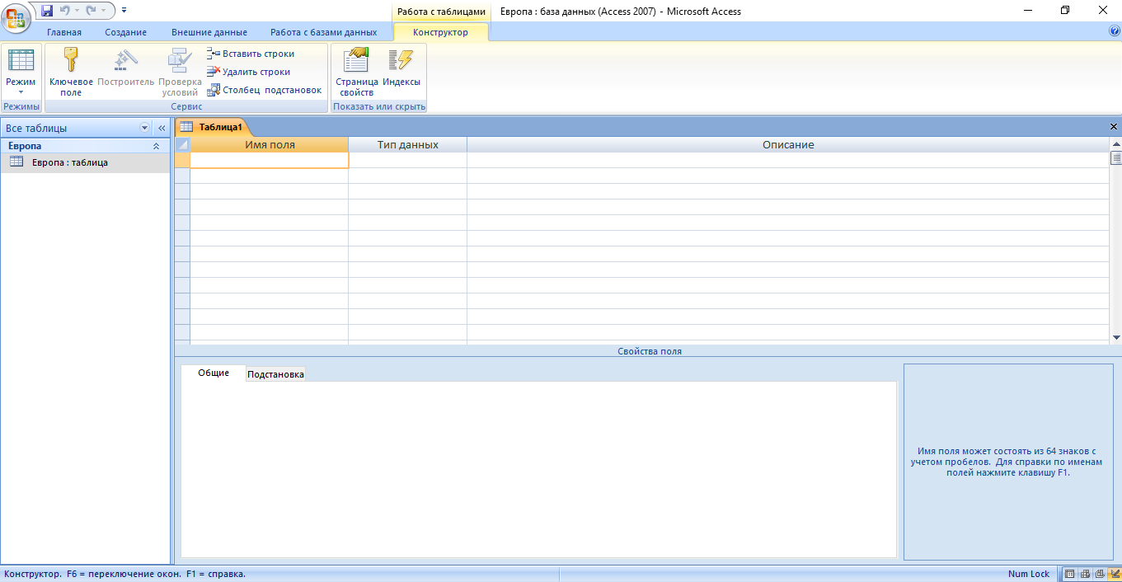

Рис.2

Заполняем в таблицу соответствующие поля.( см .рис.3)

|  |  |
| --- | --- |
| **Название поля** | **Тип данных** |
| Код_религии | Счетчик |
| Религия | Текстовый |

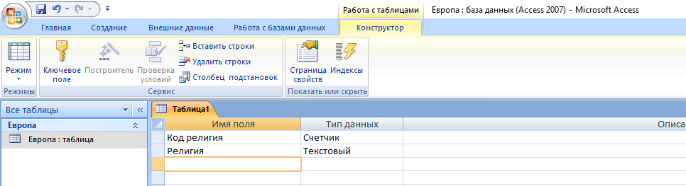

Рис. 3

3. Поле **Код_строя** сделаем ключевым (см. рис.4)

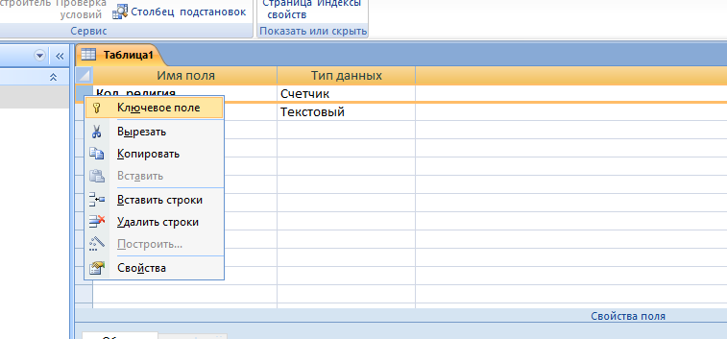

Рис.4

4. сохраняем таблицу Религия , нажми кнопку «ок» (рис.5)

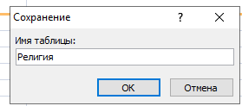

Рис.5.

5. Аналогично п.2. Создайте таблицу **Строй** с полями: (см.рис.6)

|  |  |
| --- | --- |
| **Название поля** | **Тип данных** |
| Код_строя | Счетчик |
| Строй | Текстовый |

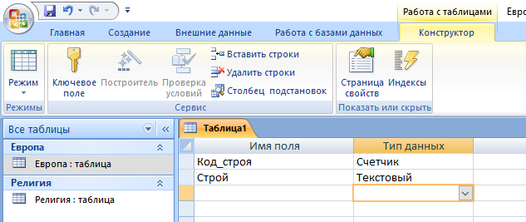

Рис.6

6. Поле **Код_строя** сделаем ключевым, аналогично п.3. (см.рис 7)

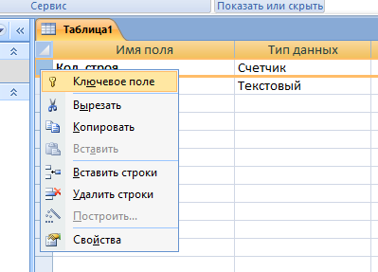

Рис.7

7. Заполняю эти таблицы (таким образом, напротив каждой религии и каждого строя будет стоять его код, рис.8)

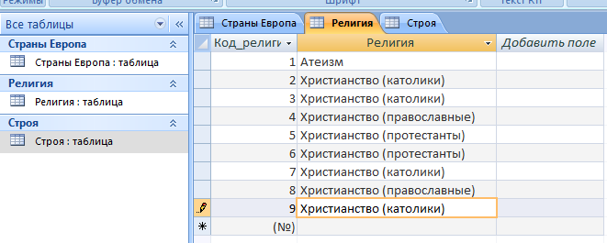 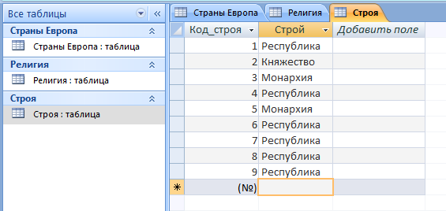

Рис. 8

8. Открываем таблицу **Страны Европы** и заменим названия в полях **Строй** и **Религия** на соответствующие им коды в ранее созданных таблицах (для автоматизации попробуй использовать команду замены из меню правка, рис.9)

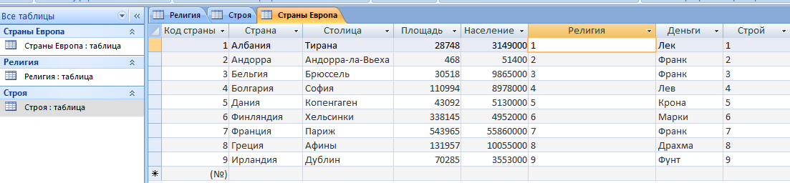

Рис.9

9. Открываем таблицу Страны Европы в режиме конструктора

10.Для полей Строй и Религия изменим тип данных на числовой (Рис. 10)

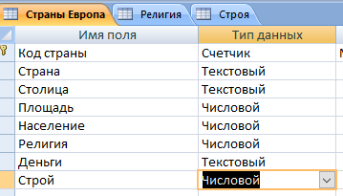

Рис. 10

11.Одновременно установив им размер поля **Длинное целое** (так как связываемые поля, как правило, должны иметь одинаковый тип данных, рис.11).

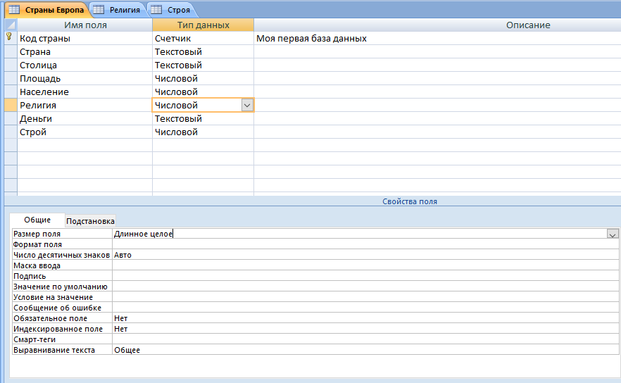

Рис. 11

**12. Установка связи между двумя таблицами**

1.Выполняем команду Схема данных из меню Связи (Рис.12)

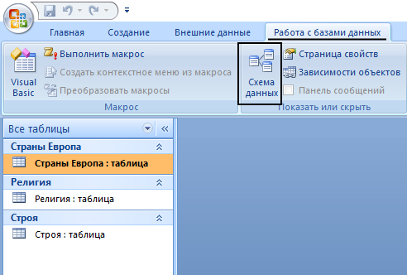

Рис.12

2. В диалоговом окне добавления таблиц добавим в схему все три таблицы (Рис.13)

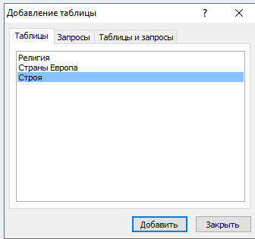

Рис.13

1. На поле **Код_религии** таблицы Религия нажмите левую клавишу мыши и удерживая ее перетащите на поле Религия таблицы Страны Европы (Рис.14)

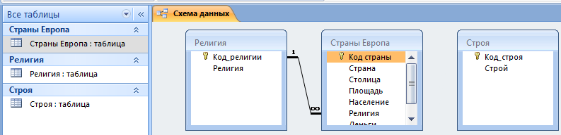

Рис. 14

В появившемся диалоговом окне необходимо установить нужную связь: флажок на против опции **обеспечение целостности данных** означает, что перед тем как занести данные в подчиненную таблицу, программа будет проверять их на соответствие главной. (Таблица **Страны Европы** является подчиненной для таблиц **Религия** и **Строй).** Флажок напротив опции **каскадное обновление связанных полей** означает, что изменения в главной таблице автоматически будут влиять на подчиненную. Флажок напротив опции **каскадное удаление связанных полей** означает, что поля удаленные в главной таблице будут удалены и в подчиненной. (Рис.15)

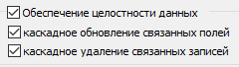

Рис.15

1. Установим все эти флажки (Рис.16)

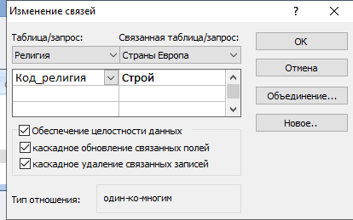

Рис.16

1. Аналогичную операцию проделаем с таблицами **Страны Европы** и **Строй** (Если связь не устанавливается, еще раз проверяем типы данных связываемых полей, рис.17)

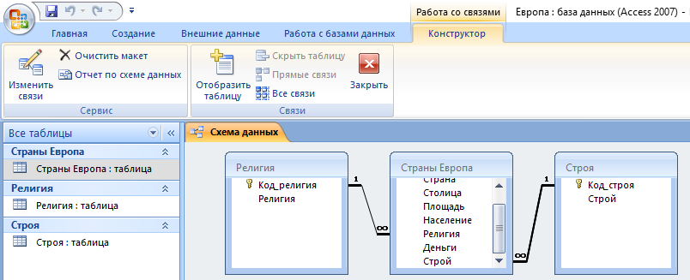

Рис.17

1. Закрываем схему с сохранением